Belajar Nama-Nama APD
学习：个人防护装备的名称
No 数 | Nama Alat 工具名称 | Gambar 图片
1. | Masker 3M  3M口罩  3M Kǒuzhào | 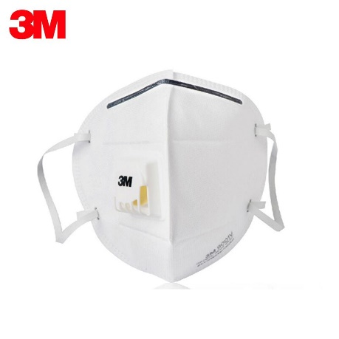
2. | Kapas Saring  滤棉  Lǜ mián | 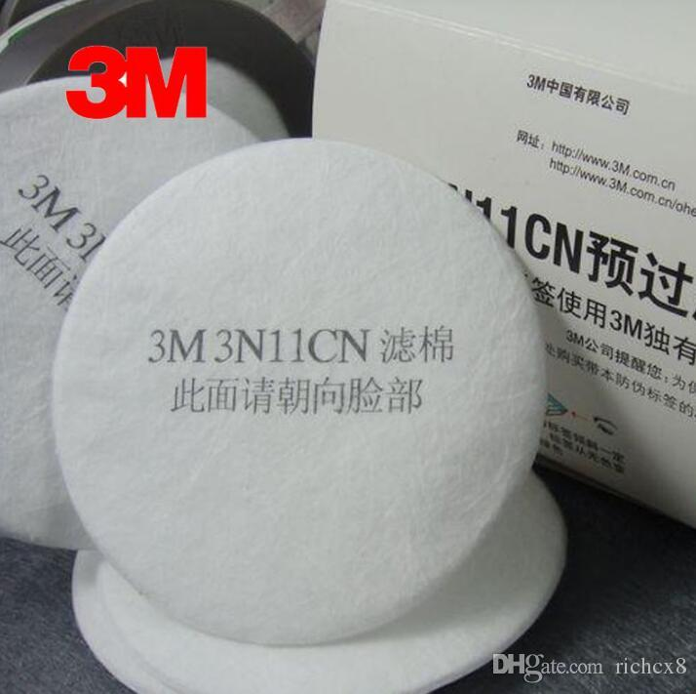
3. | Sarung Tangan Canvas  帆布手套  Fānbù shǒutào | 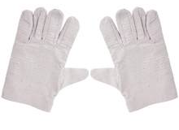
4. | Body Harness  身体安全带  Shēntǐ ānquán dài | 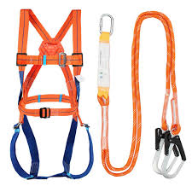
5. | Topeng Las  电焊面罩  Diànhàn miànzhào | 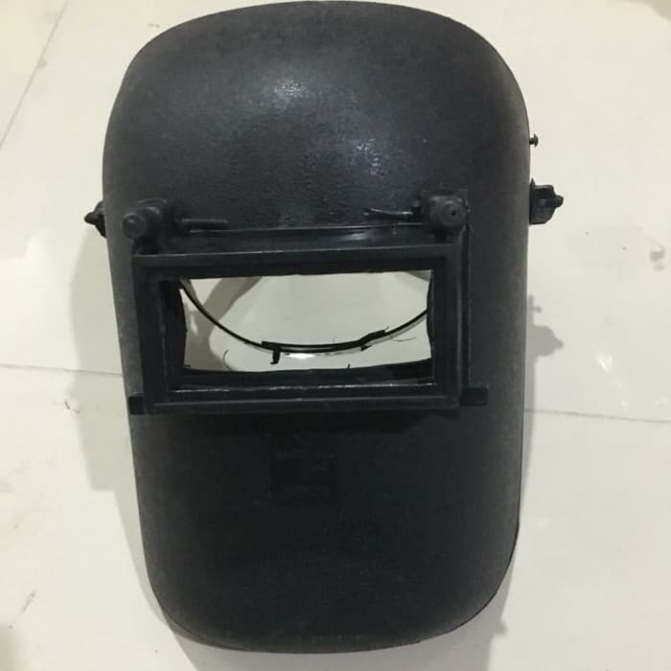
6. | APAR  灭火器  Mièhuǒqì | 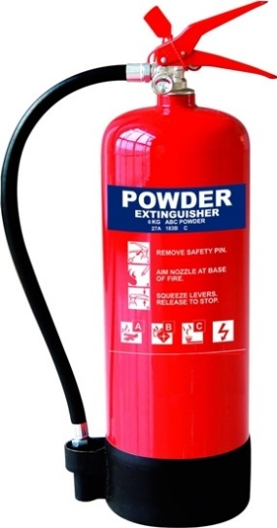
7. | Sarung Tangan Anti Panas  耐热手套  Nài rè shǒutào | 

